Ime i prezime: Click or tap here to enter text.
OIB: Click or tap here to enter text.
Studijski program: Choose an item.
JMBAG: Click or tap here to enter text.

Kao autor odaberite vrstu rada pod nazivom:
Click or tap here to enter text.

pod mentorstvom: Click or tap here to enter text.
koji se u potpunosti ili dijelom provodi na Sveučilištu u Zagrebu Prehrambeno-biotehnološkom fakultetu, ovime izjavljujem pod punom materijalnom i kaznenom odgovornošću sljedeće:

- Razumijem da su podaci o rezultatima iz rada dosad neobjavljeni te kao takvi predstavljaju poslovnu tajnu. Stoga izjavljujem da spomenute podatke neću u javnosti iznositi, priopćavati, davati, niti na bilo koji način učiniti dostupnim trećim osobama bez suglasnosti mentora.
- Također mi je poznato da, ako su istraživanja u gore navedenom radu djelomično ili potpuno
financirana iz sredstava druge organizacije ili projekta kojeg podupire Ministarstvo znanosti i obrazovanja ili neko drugo ministarstvo, institucija ili državna agencija Republike Hrvatske ili se radi o međunarodnom projektu, tada suglasnost za objavljivanje mora dati i mentor na drugoj instituciji/čelnik druge organizacije/voditelj projekta: unesite ime i prezime (ako je primjenjivo).
- Izjavljujem da ću spomenute podatke koristiti isključivo u svrhu izrade i obrane rada pri čemu ću s takvim podacima postupati kao s poslovnom tajnom.
- Suglasan sam da za rješavanje svih sporova vezanih za ovu Izjavu bude nadležan stvarno nadležni sud u Zagrebu.
- Ovu Izjavu sam u potpunosti pročitao i razumio, te je u znak svoje suglasnosti vlastoručno potpisujem.

Ova Izjava potpisana je u 5 primjeraka i daje se isključivo u svrhu zaštite tajnih podataka te se ne može koristiti za druge svrhe.

U Zagrebu, Click or tap to enter a date.
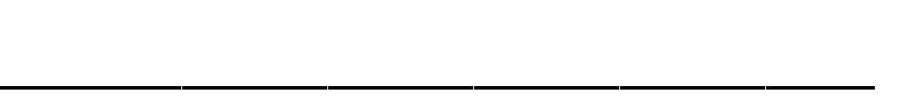
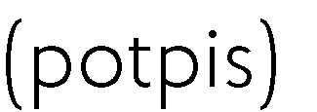
- 
- 
- 
- arhiva

